Приложение № 1
к распоряжению
Министерства просвещения
и воспитания Ульяновской области
от__________№___________

ПОЛОЖЕНИЕ
о проведении молодёжного робототехнического фестиваля «УлРОБОФЕСТ»
Общие положения
Настоящее Положение определяет порядок организации и проведения молодёжного робототехнического фестиваля «УлРОБОФЕСТ» (далее - Фестиваль).
Организаторы: Министерство просвещения и воспитания Ульяновской области и Областная государственная бюджетная нетиповая образовательная организация «Дворец творчества детей и молодёжи».
Цели и задачи Фестиваля:
популяризация научно - технического творчества, робототехники среди детей и молодёжи;
развитие творческого интереса в области информационных и компьютерных технологий;
приобретение обучающимися образовательных организаций, присутствующих на Фестивале, навыков работы с робототехническими конструкторами, навыков программирования (далее - участники).

Время и место проведения Фестиваля
Фестиваль проводится 22 октября 2022 года.
Место проведения Фестиваля: Областная государственная бюджетная нетиповая образовательная организация «Дворец творчества детей и молодёжи» (Минаева 50).
Начало регистрации участников в 9:00 часов.
Начало проведения Фестиваля в 10:00 часов.

Участники Фестиваля
К участию в Фестивале допускаются команды общеобразовательных организаций, организаций дополнительного образования, профессиональных образовательных организаций города Ульяновска и Ульяновской области.
Возраст участников определяется правилами проведения Фестиваля (приложение №1 к Положению).

Организационный взнос
Взнос за участие в Фестивале составляет 250 рублей с одного участника соревнований. Оплата взноса производится после подачи заявки на Google форму: https://forms.gle/UYdiDPzvhRbc2TabA до 20 октября 2022 года на расчетный счет ОГБН ОО «ДТДМ». Количество поданных заявок неограниченно.
Банковские реквизиты:
Министерство финансов Ульяновской области (ОГБН ОО “ДТДМ”, л/с 20273136893),
р/с 03224643730000006801
к/с 40102810645370000061 в Отделении Ульяновск//УФК по Ульяновской области г. Ульяновск
БИК 017308101
ОКОПФ 75203

Организация Фестиваля
Общее руководство организацией и проведением Фестиваля осуществляет организационный комитет (приложение №3 к Положению).
Организационный комитет разрабатывает и утверждает правила проведения Фестиваля (приложение №1 к Положению).

Подведение итогов и награждение
Победители и призёры награждаются дипломами Министерства просвещения и воспитания Ульяновской области.

Категории состязаний
Молодёжный робототехнический фестиваль «УлРОБОФЕСТ» проводится в следующих категориях состязаний:
1. Кегельринг младшая (7-11 лет);
2. Гусеничная Линия LEGO (11-13 лет);
3. Параллельный Слалом (7-11 лет);
4. Линия Open (12-17 лет);
5. Категория Сюрприз (12-17 лет);
6. Фрикционная S (11-13 лет);
7. Творческая категория (11-17 лет).

Во время состязаний запрещено
Наносить ущерб площадке, полям, материалам и оборудованию, используемых для состязаний, а также роботам других команд.
Применять опасные предметы или меры, которые могут препятствовать проведению состязаний.
Применять ненормативную лексику или способы поведения по отношению к членам других команд, зрителям, судьям, персоналу и представителям оргкомитета.
Принимать любые другие меры, которые судья может посчитать препятствием проведению состязаний или их нарушением.
Участники, нарушившие какой-либо из этих пунктов, могут быть дисквалифицированы.

____________________________

Приложение № 1
к Положению

Правила
проведения молодёжного робототехнического фестиваля «УлРОБОФЕСТ»

Кегельринг (младшая 7-11 лет)
Условия состязания:
За минимальное время робот должен вытолкнуть банки с поля за черную линию.
1. Содержание конкурса
В соревнованиях участвуют команды образовательных учреждений с роботами из наборов Lego Education (Mindstorms 2.0, Mindstorms EV3, SPIKE Prime), робот может быть собран только из указанных наборов.
Соревнования состоят из 2 раундов. Победившим считается робот, выполнивший задание за лучшее время (не сумма). При одинаковом времени роботов назначается дополнительный раунд, во время которого судьи могут поменять правила проведения соревнований или само поле.
Команды должны поместить робота в инспекционную область. После подтверждения судьи, что роботы соответствуют всем требованиям, соревнования могут быть начаты.
Операторы могут настраивать робота только во время отладки.
Если при осмотре будет найдено нарушение в конструкции робота, то судья даст 3 минуты на устранение нарушения. Однако, если нарушение не будет устранено в течение этого времени, команда не сможет участвовать в состязании.
После окончания времени отладки нельзя модифицировать или менять роботов (например: загрузить программу, поменять батарейки). Также команды не могут просить дополнительного времени.
2. Судейство
Организаторы оставляют за собой право вносить в правила состязаний любые изменения.
Контроль и подведение итогов осуществляется судейской коллегией в соответствии с приведенными правилами.
Судьи обладают всеми полномочиями на протяжении всех состязаний; все участники должны подчиняться их решениям.
Если появляются какие-то возражения относительно судейства, команда имеет право в письменном порядке обжаловать решение судей в Оргкомитете не позднее 10 минут после окончания текущего раунда. После окончания раунда претензии не принимаются.
Переигровка может быть проведена по решению судей в случае, когда робот не смог закончить этап из-за постороннего вмешательства, либо когда неисправность возникла по причине плохого состояния игрового поля, либо из-за ошибки, допущенной судейской коллегией.
Члены команды и руководитель не должны вмешиваться в действия робота своей команды или робота соперника ни физически, ни на расстоянии. Вмешательство ведет к немедленной дисквалификации.
Судья может закончить состязание по собственному усмотрению, если робот не сможет продолжить движение в течение 30 секунд.
3.Требования к команде
В данной категории не могут участвовать члены команды, участвующие в других категориях.
В день соревнований на каждого робота команда должна подготовить: все необходимые материалы, такие как: диск с программами, запас необходимых деталей и компонентов наборов LEGO, запасные батарейки или аккумуляторы.
В зоне состязаний разрешается находиться только участникам команд (тренерам запрещено), членам оргкомитета и судьям.
После старта попытки запрещается вмешиваться в работу робота. Если после старта раунда оператор коснется робота, покинувшего место старта без разрешения судьи, робот может быть дисквалифицирован.
Участникам команды запрещается покидать зону соревнований без разрешения члена оргкомитета.
При нарушении командой одного из пунктов правил, команда получит предупреждение. При получении командой 3-х предупреждений команда будет дисквалифицирована.
4. Требования к роботу
Максимальная ширина робота 250 мм, длина 250 мм, высота 250 мм.
Робот должен быть автономным, т.е. не допускается дистанционное управление роботом.
Роботы должны быть построены с использованием только деталей конструкторов Lego Education (Mindstorms 2.0, Mindstorms EV3, SPIKE Prime).
Робот должен вынести кегли за пределы поля передвигаясь внутри поля, робот не должен быть статичным, робот не должен менять размеры после старта в противном случае он дисквалифицируется.
В конструкции робота можно использовать только один микрокомпьютер.
Командам не разрешается изменять любые оригинальные части (например: блок управления, двигатель, датчики, детали и т.д.).
В конструкции роботов нельзя использовать винты, клеи, веревки или резинки для закрепления деталей между собой.
Функция Bluetooth на микрокомпьютере должна быть отключена, загружать программы следует через кабель USB.
Робот, не соответствующий требованиям, не будет допущен к участию в соревнованиях, либо результат робота будет аннулирован.
5. Требования к полям
Поле представляет собой круг диаметром 100 см. Цвет поля - белый, цвет ограничивающей поле линии - чёрный, толщина ограничивающей поле линии - 5 см. Кегли/банки от 3 до 5 шт. Стартовая область для робота обозначена желтым квадратом или двумя параллельными красными линиями в центре поля (Рис. 1).
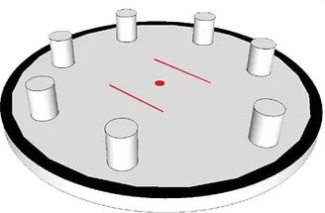
Рис. 1. Поле «Кегельринг»

6. Порядок проведения соревнований
Перед началом попытки судья дает командам указание на расстановку кеглей (банок) на соревновательном полигоне. Количество кеглей на полигоне не может превышать 5 штук. Банки устанавливаются участниками на позиции в соответствии с указаниями судьи.
Время заезда отсчитывается от момента старта робота до момента полного выбивания последней банки роботом за пределы круга.
На выполнение одной попытки роботу дается время – 2 минуты. В случае, когда робот не укладывается в 2 минуты, судья засчитывает результаты данной попытки с максимальным временем и количеством банок на момент остановки заезда.
Время попыток фиксируется судьей соревнований на собственном
секундомере. Зафиксированное время судьей является окончательным.
Робот, у которого два ведущих колеса оказываются за пределами черной линии, считается вышедшим за пределы поля.
Попытка робота вышедшего за пределы поля считается проваленной, судья дисквалифицирует данного робота.
Если во время выполнения задания робот вытолкнул банку и какая-либо ее проекция касается поля или черной линии, то банка считается не сбитой.
Стратегия выбивания банок на поле, а также траектории движения робота внутри поля могут быть любыми, в соответствии с основными правилами.
За каждую выбитую банку судья назначает 1 балл.
7.Порядок отбора победителей
Победителем будет объявлена команда, набравшее наибольшее количество баллов и затратившая наименьшее время отличное от нуля.

Гусеничная Линия LEGO (11-13 лет)
Условия состязания:
За минимальное время робот должен проехать трассу, не съезжая с линии.
1. Содержание конкурса
В соревнованиях участвуют команды образовательных учреждений с роботами из наборов Lego Education (Mindstorms 2.0, Mindstorms EV3, SPIKE Prime), робот может быть собран только из указанных наборов.
Соревнования состоят из 2 раундов. Победившим считается робот, выполнивший задание за лучшее время (не сумма). При одинаковом времени роботов назначается дополнительный раунд, во время которого судьи могут поменять правила проведения соревнований или само поле.
Команды должны поместить робота в инспекционную область. После подтверждения судьи, что роботы соответствуют всем требованиям, соревнования могут быть начаты.
Операторы могут настраивать робота только во время отладки.
Если при осмотре будет найдено нарушение в конструкции робота, то судья даст 3 минуты на устранение нарушения. Однако, если нарушение не будет устранено в течение этого времени, команда не сможет участвовать в состязании.
После окончания времени отладки нельзя модифицировать или менять роботов (например: загрузить программу, поменять батарейки). Также команды не могут просить дополнительного времени.
2. Судейство
Организаторы оставляют за собой право вносить в правила состязаний любые изменения.
Контроль и подведение итогов осуществляется судейской коллегией в соответствии с приведенными правилами.
Судьи обладают всеми полномочиями на протяжении всех состязаний; все участники должны подчиняться их решениям.
Если появляются какие-то возражения относительно судейства, команда имеет право в письменном порядке обжаловать решение судей в Оргкомитете не позднее 10 минут после окончания текущего раунда. После окончания раунда претензии не принимаются.
Переигровка может быть проведена по решению судей в случае, когда робот не смог закончить этап из-за постороннего вмешательства, либо когда неисправность возникла по причине плохого состояния игрового поля, либо из-за ошибки, допущенной судейской коллегией.
Члены команды и руководитель не должны вмешиваться в действия робота своей команды или робота соперника ни физически, ни на расстоянии. Вмешательство ведет к немедленной дисквалификации.
Судья может закончить состязание по собственному усмотрению, если робот не сможет продолжить движение в течение 30 секунд.
3.Требования к команде
В данной категории не могут участвовать члены команды, участвующие в других категориях.
В день соревнований на каждого робота команда должна подготовить: все необходимые материалы, такие как: диск с программами, запас необходимых деталей и компонентов наборов LEGO, запасные батарейки или аккумуляторы.
В зоне состязаний разрешается находиться только участникам команд (тренерам запрещено), членам оргкомитета и судьям.
После старта попытки запрещается вмешиваться в работу робота. Если после старта раунда оператор коснется робота, покинувшего место старта без разрешения судьи, робот может быть дисквалифицирован.
Участникам команды запрещается покидать зону соревнований без разрешения члена оргкомитета.
При нарушении командой одного из пунктов правил, команда получит предупреждение. При получении командой 3-х предупреждений команда будет дисквалифицирована.
4. Требования к роботу
Робот должен передвигаться только при помощи гусеничных механизмов.
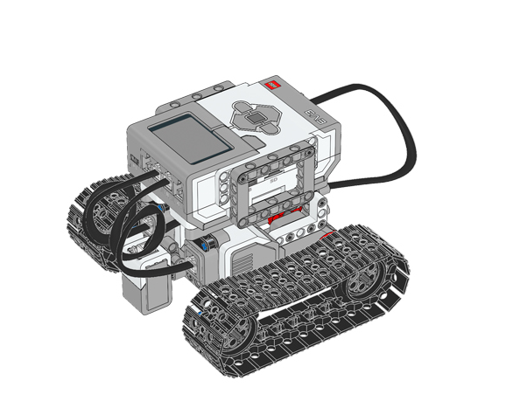
Пример гусеничного робота

Максимальная ширина робота 250 мм, длина 250 мм, высота 250 мм.
Робот должен быть автономным, т.е. не допускается дистанционное управление роботом.
Роботы должны быть построены с использованием только деталей конструкторов Lego Education (Mindstorms 2.0, Mindstorms EV3, SPIKE Prime).
Робот не должен менять размеры после старта в противном случае он дисквалифицируется.
В конструкции робота можно использовать только один микрокомпьютер.
Командам не разрешается изменять любые оригинальные части (например: блок управления, двигатель, датчики, детали и т.д.).
В конструкции роботов нельзя использовать винты, клеи, веревки или резинки для закрепления деталей между собой.
Функция Bluetooth на микрокомпьютере должна быть отключена, загружать программы следует через кабель USB.
Робот, не соответствующий требованиям, не будет допущен к участию в соревнованиях, либо результат робота будет аннулирован.
5. Требования к полям
Поле представляет S-образную траекторию с прямыми участками и плавными поворотами. Цвет поля - белый, цвет линии - черный, толщина линии - 50 мм. Стартовая/финишная область отмечается перпендикулярными линиями в основании поля по обеим сторонам траектории движения робота (Рис. 2).

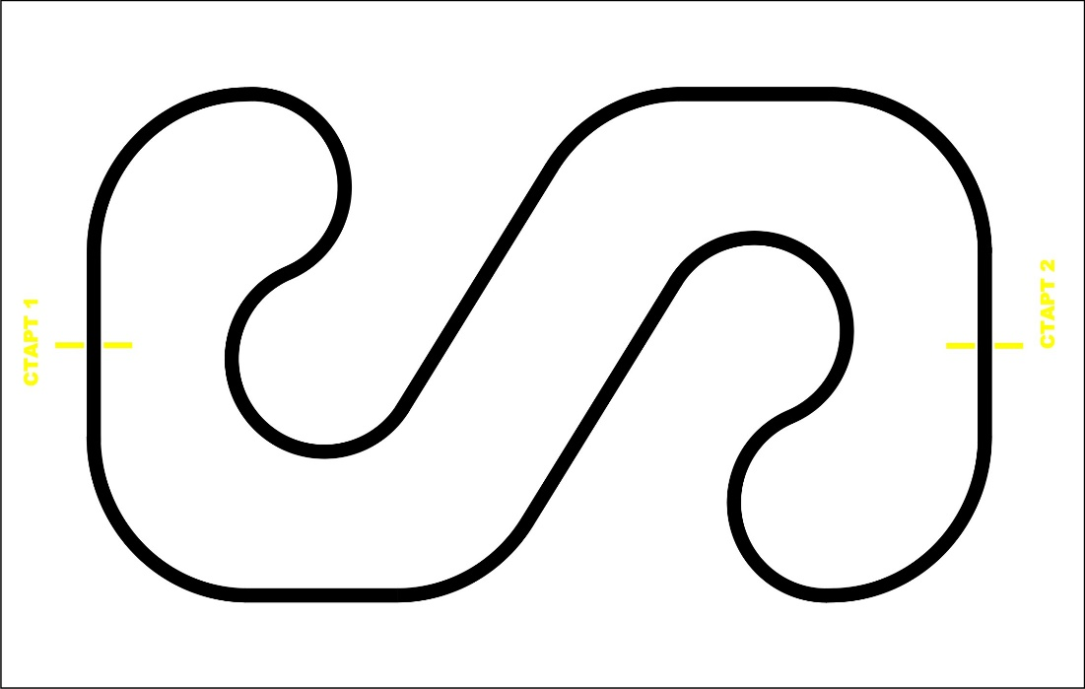

Рис.2. Поле «Гусеничная линия LEGO»

6. Порядок проведения соревнований
Перед началом попытки судья дает командам указание на подготовку робота к старту.
Время заезда отсчитывается от момента старта робота до момента преодоления роботом финиша.
На выполнение одной попытки роботу дается время – 2 минуты. В случае, когда робот не укладывается в 2 минуты, судья засчитывает результаты данной попытки с нулевым результатом.
Время попыток фиксируется судьей соревнований на собственном
секундомере. Зафиксированное время судьей является окончательным.
Робот, у которого два ведущих колеса оказываются по одну сторону черной линии, считается вышедшим за пределы поля.
Попытка робота вышедшего за пределы поля считается проваленной, судья дисквалифицирует данного робота.
7. Порядок отбора победителей
Победителем будет объявлена команда, затратившая наименьшее время на преодоление трассы отличное от нуля.

Параллельный «Слалом» (7-10 лет)
Условия состязания:
За минимальное время робот должен проехать трассу объезжая препятствия встречающиеся на траектории движения робота.
1. Содержание конкурса
В соревнованиях участвуют команды образовательных учреждений с роботами из наборов Lego Education (Mindstorms 2.0, Mindstorms EV3, SPIKE Prime), робот может быть собран только из указанных наборов.
Победившим считается робот, выполнивший задание за лучшее время (не сумма). При одинаковом времени роботов назначается дополнительный раунд, во время которого судьи могут поменять правила проведения соревнований или само поле.
Команды должны поместить робота в инспекционную область. После подтверждения судьи, что роботы соответствуют всем требованиям, соревнования могут быть начаты.
Операторы могут настраивать робота только во время отладки.
Если при осмотре будет найдено нарушение в конструкции робота, то судья даст 3 минуты на устранение нарушения. Однако, если нарушение не будет устранено в течение этого времени, команда не сможет участвовать в состязании.
После окончания времени отладки нельзя модифицировать или менять роботов (например: загрузить программу, поменять батарейки). Также команды не могут просить дополнительного времени.
2. Судейство
Организаторы оставляют за собой право вносить в правила состязаний любые изменения.
Контроль и подведение итогов осуществляется судейской коллегией в соответствии с приведенными правилами.
Судьи обладают всеми полномочиями на протяжении всех состязаний; все участники должны подчиняться их решениям.
Если появляются какие-то возражения относительно судейства, команда имеет право в письменном порядке обжаловать решение судей в Оргкомитете не позднее 10 минут после окончания текущего раунда. После окончания раунда претензии не принимаются.
Переигровка может быть проведена по решению судей в случае, когда робот не смог закончить этап из-за постороннего вмешательства, либо когда неисправность возникла по причине плохого состояния игрового поля, либо из-за ошибки, допущенной судейской коллегией.
Члены команды и руководитель не должны вмешиваться в действия робота своей команды или робота соперника ни физически, ни на расстоянии. Вмешательство ведет к немедленной дисквалификации.
Судья может закончить состязание по собственному усмотрению, если робот не сможет продолжить движение в течение 30 секунд.
3.Требования к команде
В данной категории не могут участвовать члены команды, участвующие в других категориях.
В день соревнований на каждого робота команда должна подготовить: все необходимые материалы, такие как: диск с программами, запас необходимых деталей и компонентов наборов LEGO, запасные батарейки или аккумуляторы, сетевой фильтр или удлинитель.
В зоне состязаний разрешается находиться только участникам команд (тренерам запрещено), членам оргкомитета и судьям.
После старта попытки запрещается вмешиваться в работу робота. Если после старта раунда оператор коснется робота, покинувшего место старта без разрешения судьи, робот может быть дисквалифицирован.
Участникам команды запрещается покидать зону соревнований без разрешения члена оргкомитета.
При нарушении командой одного из пунктов правил, команда получит предупреждение. При получении командой 3-х предупреждений команда будет дисквалифицирована.
4. Требования к роботу
Максимальная ширина робота 250 мм, длина 250 мм, высота 250 мм.
Робот управляется дистанционно.
Роботы должны быть построены с использованием только деталей конструкторов Lego Education (Mindstorms 2.0, Mindstorms EV3, SPIKE Prime).
Робот не должен быть статичным, робот не должен менять размеры после старта в противном случае он дисквалифицируется.
В конструкции робота можно использовать только один микрокомпьютер.
Командам не разрешается изменять любые оригинальные части (например: блок управления, двигатель, датчики, детали и т.д.).
В конструкции роботов нельзя использовать винты, клеи, веревки или резинки для закрепления деталей между собой.
Робот, не соответствующий требованиям, не будет допущен к участию в соревнованиях, либо результат робота будет аннулирован.
5. Требования к полям
Поле представляет сбой прямую с препятствиями. Расстояние между конусами 40 см. Стартовая/финишная область отмечается перпендикулярными линиями в основании поля по обеим сторонам траектории движения робота.

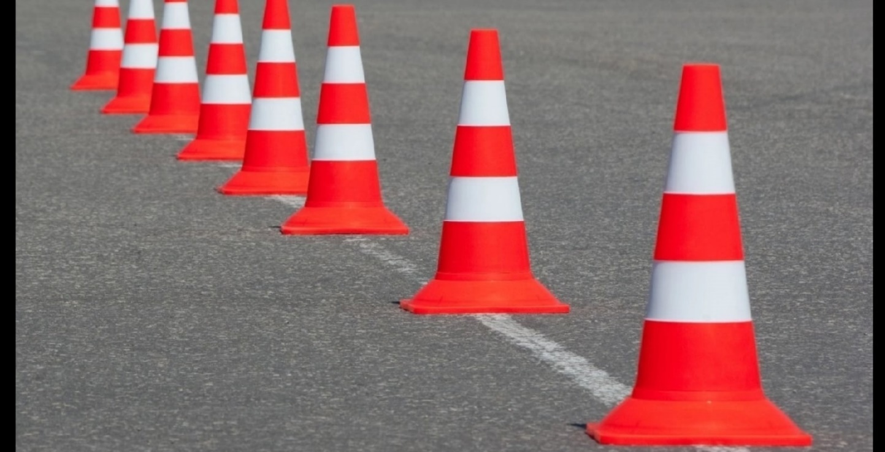
Рис.3. Поле Параллельный «Слалом»

6. Порядок отбора победителей
Победителем будет объявлена команда, затратившая наименьшее время на преодоление трассы отличное от нуля.

Линия Open (12-17 лет)
Условия состязания:
За минимальное время робот должен проехать трассу, не съезжая с линии.
1. Содержание конкурса
В соревнованиях участвуют команды образовательных учреждений с роботами из любых робототехнических наборов (ТРИК, Arduino, Raspberry Pi и д.р.), в том числе сконструированных самостоятельно. Не допускаются к участию роботы собранные на основе (или с применением деталей) конструкторов Lego Education (Mindstorms 2.0, Mindstorms EV3, SPIKE Prime).
Соревнования состоят из 2 раундов. Победившим считается робот, выполнивший задание за лучшее время (не сумма). При одинаковом времени роботов назначается дополнительный раунд, во время которого судьи могут поменять правила проведения соревнований или само поле.
Команды должны поместить робота в инспекционную область. После подтверждения судьи, что роботы соответствуют всем требованиям, соревнования могут быть начаты.
Операторы могут настраивать робота только во время отладки.
Если при осмотре будет найдено нарушение в конструкции робота, то судья даст 3 минуты на устранение нарушения. Однако, если нарушение не будет устранено в течение этого времени, команда не сможет участвовать в состязании.
После окончания времени отладки нельзя модифицировать или менять роботов (например: загрузить программу, поменять батарейки). Также команды не могут просить дополнительного времени.
2. Судейство
Организаторы оставляют за собой право вносить в правила состязаний любые изменения.
Контроль и подведение итогов осуществляется судейской коллегией в соответствии с приведенными правилами.
Судьи обладают всеми полномочиями на протяжении всех состязаний; все участники должны подчиняться их решениям.
Если появляются какие-то возражения относительно судейства, команда имеет право в письменном порядке обжаловать решение судей в Оргкомитете не позднее 10 минут после окончания текущего раунда. После окончания раунда претензии не принимаются.
Переигровка может быть проведена по решению судей в случае, когда робот не смог закончить этап из-за постороннего вмешательства, либо когда неисправность возникла по причине плохого состояния игрового поля, либо из-за ошибки, допущенной судейской коллегией.
Члены команды и руководитель не должны вмешиваться в действия робота своей команды или робота соперника ни физически, ни на расстоянии. Вмешательство ведет к немедленной дисквалификации.
Судья может закончить состязание по собственному усмотрению, если робот не сможет продолжить движение в течение 30 секунд.
3. Требования к команде
В данной категории не могут участвовать члены команды, участвующие в других категориях.
В день соревнований на каждого робота команда должна подготовить: все необходимые материалы, такие как: диск с программами, запас необходимых деталей и компонентов наборов, запасные батарейки или аккумуляторы, а также сетевые фильтры или удлинители.
В зоне состязаний разрешается находиться только участникам команд (тренерам запрещено), членам оргкомитета и судьям.
После старта попытки запрещается вмешиваться в работу робота. Если после старта раунда оператор коснется робота, покинувшего место старта без разрешения судьи, робот может быть дисквалифицирован.
Участникам команды запрещается покидать зону соревнований без разрешения члена оргкомитета.
При нарушении командой одного из пунктов правил, команда получит предупреждение. При получении командой 3-х предупреждений команда будет дисквалифицирована.
4. Требования к роботу
Максимальная ширина робота 250 мм, длина 250 мм, высота 250 мм.
Робот должен быть автономным, т.е. не допускается дистанционное управление роботом.
Роботы должны быть построены с использованием деталей любых конструкторов, в том числе изготовленных самостоятельно, исключая конструкторы Lego Education (Mindstorms 2.0, Mindstorms EV3, SPIKE Prime).
За безопасность применения деталей и элементов применяемых в роботе, в том числе изготовленных самостоятельно, ответственность несет руководитель/тренер команды.
Робот не должен менять размеры после старта в противном случае он дисквалифицируется.
В конструкции робота можно использовать только один микрокомпьютер.
Функция Bluetooth на микрокомпьютере должна быть отключена, загружать программы следует через кабель USB.
Робот, не соответствующий требованиям, не будет допущен к участию в соревнованиях, либо результат робота будет аннулирован.
5. Требования к полям
Поле представляет траекторию с прямыми участками и плавными поворотами. Цвет поля - белый, цвет линии - черный, толщина линии - 20 мм. Стартовая/финишная область отмечается перпендикулярными линиями в основании поля по обеим сторонам траектории движения робота (Рис. 5).

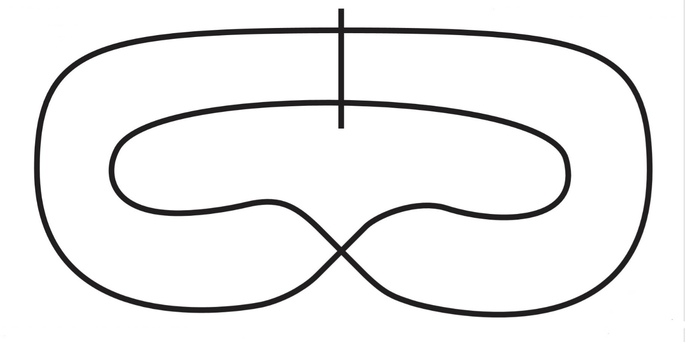

Рис.5. Поле «Линия Open»

6. Порядок проведения соревнований
Перед началом попытки судья дает командам указание на подготовку робота к старту.
Время заезда отсчитывается от момента старта робота до момента преодоления роботом финиша.
На выполнение одной попытки роботу дается время – 2 минуты. В случае, когда робот не укладывается в 2 минуты, судья засчитывает результаты данной попытки с нулевым результатом.
Время попыток фиксируется судьей соревнований на собственном секундомере. Зафиксированное время судьей является окончательным.
Робот, у которого два ведущих колеса оказываются по одну сторону черной линии, считается вышедшим за пределы поля.
Попытка робота вышедшего за пределы поля считается проваленной, судья дисквалифицирует данного робота.
7. Порядок отбора победителей
Победителем будет объявлена команда, затратившая наименьшее время на преодоление трассы отличное от нуля.

Фрикционная S (11-13 лет)
Условия состязания:
За минимальное время робот должен проехать трассу, не съезжая с линии.
1. Содержание конкурса
В соревнованиях участвуют команды образовательных учреждений с роботами из наборов Lego Education (Mindstorms 2.0, Mindstorms EV3, SPIKE Prime), робот может быть собран только из указанных наборов.
Соревнования состоят из 2 раундов. Победившим считается робот, выполнивший задание за лучшее время (не сумма). При одинаковом времени роботов назначается дополнительный раунд, во время которого судьи могут поменять правила проведения соревнований или само поле.
Команды должны поместить робота в инспекционную область. После подтверждения судьи, что роботы соответствуют всем требованиям, соревнования могут быть начаты.
Операторы могут настраивать робота только во время отладки.
Если при осмотре будет найдено нарушение в конструкции робота, то судья даст 3 минуты на устранение нарушения. Однако, если нарушение не будет устранено в течение этого времени, команда не сможет участвовать в состязании.
После окончания времени отладки нельзя модифицировать или менять роботов (например: загрузить программу, поменять батарейки). Также команды не могут просить дополнительного времени.
2. Судейство
Организаторы оставляют за собой право вносить в правила состязаний любые изменения.
Контроль и подведение итогов осуществляется судейской коллегией в соответствии с приведенными правилами.
Судьи обладают всеми полномочиями на протяжении всех состязаний; все участники должны подчиняться их решениям.
Если появляются какие-то возражения относительно судейства, команда имеет право в письменном порядке обжаловать решение судей в Оргкомитете не позднее 10 минут после окончания текущего раунда. После окончания раунда претензии не принимаются.
Переигровка может быть проведена по решению судей в случае, когда робот не смог закончить этап из-за постороннего вмешательства, либо когда неисправность возникла по причине плохого состояния игрового поля, либо из-за ошибки, допущенной судейской коллегией.
Члены команды и руководитель не должны вмешиваться в действия робота своей команды или робота соперника ни физически, ни на расстоянии. Вмешательство ведет к немедленной дисквалификации.
Судья может закончить состязание по собственному усмотрению, если робот не сможет продолжить движение в течение 30 секунд.
3. Требования к команде
В данной категории не могут участвовать члены команды, участвующие в других категориях.
В день соревнований на каждого робота команда должна подготовить: все необходимые материалы, такие как: диск с программами, запас необходимых деталей и компонентов наборов LEGO, запасные батарейки или аккумуляторы.
В зоне состязаний разрешается находиться только участникам команд (тренерам запрещено), членам оргкомитета и судьям.
После старта попытки запрещается вмешиваться в работу робота. Если после старта раунда оператор коснется робота, покинувшего место старта без разрешения судьи, робот может быть дисквалифицирован.
Участникам команды запрещается покидать зону соревнований без разрешения члена оргкомитета.
При нарушении командой одного из пунктов правил, команда получит предупреждение. При получении командой 3-х предупреждений команда будет дисквалифицирована.
4. Требования к роботу
Робот должен передвигаться посредством фрикционной передачи
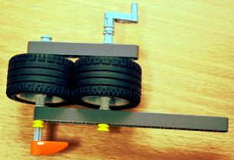
Пример фрикционной передачи

Максимальная ширина робота 250 мм, длина 250 мм, высота 250 мм.
Робот должен быть автономным, т.е. не допускается дистанционное управление роботом.
Роботы должны быть построены с использованием только деталей конструкторов Lego Education (Mindstorms 2.0, Mindstorms EV3, SPIKE Prime).
Робот не должен менять размеры после старта в противном случае он дисквалифицируется.
В конструкции робота можно использовать только один микрокомпьютер.
Командам не разрешается изменять любые оригинальные части (например: блок управления, двигатель, датчики, детали и т.д.).
В конструкции роботов нельзя использовать винты, клеи, веревки или резинки для закрепления деталей между собой.
Функция Bluetooth на микрокомпьютере должна быть отключена, загружать программы следует через кабель USB.
Робот, не соответствующий требованиям, не будет допущен к участию в соревнованиях, либо результат робота будет аннулирован.
5. Требования к полям
Поле представляет S-образную траекторию с прямыми участками и плавными поворотами. Цвет поля — белый, цвет линии – черный, толщина линии - 50 мм. Стартовая/финишная область отмечается перпендикулярными линиями в основании поля по обеим сторонам траектории движения робота (Рис. 2).

Рис.2. Поле «Фрикционная S»

6. Порядок проведения соревнований
Перед началом попытки судья дает командам указание на подготовку робота к старту.
Время заезда отсчитывается от момента старта робота до момента преодоления роботом финиша.
На выполнение одной попытки роботу дается время – 2 минуты. В случае, когда робот не укладывается в 2 минуты, судья засчитывает результаты данной попытки с нулевым результатом.
Время попыток фиксируется судьей соревнований на собственном секундомере. Зафиксированное время судьей является окончательным.
Робот, у которого два ведущих колеса оказываются по одну сторону черной линии, считается вышедшим за пределы поля.
Попытка робота вышедшего за пределы поля считается проваленной, судья дисквалифицирует данного робота.
7. Порядок отбора победителей
Победителем будет объявлена команда, затратившая наименьшее время на преодоление трассы отличное от нуля.

Категория Сюрприз (13-17 лет)

1. Задание будет объявлено в день соревнований.
2. Команда может состоять максимум из двух участников.
3. При себе необходимо иметь минимум один из наборов Lego Education (Mindstorms 2.0, Mindstorms EV3, SPIKE Prime) и минимум один ноутбук.
4. Сборка и программирование роботов осуществляются на месте.
5. Рекомендуемые компетенции для участия в данной категории: движение по линии, подсчет перекрестков, определение цвета, ветвление алгоритма.

Творческая категория
Условия состязания:
Реализовать проект на указанную тематику.
1. Содержание конкурса
Творческая категория проводится в трех возрастных номинациях: младшая (7-10 лет), средняя (11 - 13 лет) и старшая (14-17 лет).
Тематика творческой категории: Робот – друг человека.
К участию в творческой категории допускаются команды, реализовавшие свои робототехнические проекты на предложенную тематику. Презентация проектов проводится в очной форме.
2. Правила
К участию в творческой категории допускаются команды, реализовавшие проекты, собранные на основе любых робототехнических наборов, дополнительных деталей, приспособлений и т.п.
Презентация проектов проводится в очной форме.
В творческой категории не могут участвовать операторы команд, участвующие в другой категории.
Нет ограничений на использование любых безопасных материалов.
Нет ограничений на использование программного обеспечения.
Нет ограничений на использование контроллеров.
Выявление победителя творческой категории будет производиться жюри.
3. Критерии оценивания Творческой категории

Категория | Критерий, Очки
1.Проект (Общее количество баллов: 50) | 1. Творчество - Проект оригинальный, перспективный, отражает творческое мышление, новаторский и творческий дизайн, интересные и разноплановые интерпретации и возможности реализации. (15 баллов)
 | 2. Качество решения - Проект хорошо продуман и предлагает хорошее решение проблемы. Решение соответствует тематике, заданной в этом году. (15 баллов)
 | 3. Исследование и отчет – видно, что было проведено исследование. Отчет представляет собой резюме проекта: проблемы - решения - процесс - выводы - команда - задача. (10 баллов)
 | 4. Зрелищность - Проект оказывает определенный "ВАУ"- эффект - радует, привлекает внимание, вызывает желание увидеть его снова или узнать о нем больше. (10 баллов)
2.Программирование (Общее количество баллов: 45) | 1. Автоматизация - Проект использует приемлемые входные данные от датчиков, чтобы запустить соответствующие процедуры, и ясно демонстрирует автоматизацию в выполнении заданий. (15 баллов)
 | 2. Хорошая логика - Используемые варианты программирования обоснованы, надежны, актуальны с точки зрения их использования, сложности и дизайна. (15 баллов)
 | 3. Сложность - Проект использует несколько языков, датчиков или контроллеров и включает в себя более продвинутые/сложные алгоритмы, структуру и дизайн. (15 баллов)
3.Инженерное проектирование (Общее количество баллов: 45) | 1. Понимание технической части - Члены команды могут ясно, точно и убедительно объяснить каждый шаг процесса механической и программной частей. (10 баллов)
2. Инженерные концепции - Проект подтверждает и демонстрирует удачное
использование инженерных концепций и члены команды могут пояснить эти концепции и необходимость их использования. (10 баллов)
 | 3. Механическая эффективность - Детали и энергия были эффективно использованы - имеется доказательство надлежащего использования механических концепций принципов (шестерни/ шкивы/ рычаги/ колеса и оси) (10 баллов).
 | 4. Устойчивость конструкции - Проект (роботы и конструкции) прочные и крепкие. Демонстрация может проводиться многократно - детали не отсоединяются - необходимость в ремонте минимальна. (10 баллов)
 | 5. Эстетичность - Механические детали эстетически привлекательны. Очевидно, что команда приложила много усилий, чтобы проект выглядел профессионально. (5 баллов)
4.Презентация (Общее количество баллов: 40) | 1. Успешная демонстрация - Демонстрация возможностей завершена, и есть ощущение,  что она может быть многократно повторена, подготовка и практика также имели место быть. (10 баллов)
 | 2. Навыки общения и аргументации - Команда смогла представить идею своего проекта интересным образом - как он работает - почему они выбрали его - почему он актуален (10 баллов).
3. Быстрое мышление - Команда легко отвечает на вопросы о своем проекте. Члены
команды также смогли справиться с любыми проблемами, возникшими во время презентации. (5 баллов)
 | 4. Плакаты и оформление - Материалы для представления проекта другим понятны, лаконичны, актуальны, аккуратно подготовлены и занимают мин. 1 постер x (120 см x 90 см). (5 баллов)
 | 5. Видео проекта - Оценивается только видео, предоставленное вовремя. Видео - хороший способ рекламирования проекта - презентация проблемы, решений и команды. (10 баллов).
5.Командная работа (Общее количество баллов: 20) | 1. Единый результат обучения - Очевидно, что члены команды обладают усвоенными знаниями и пониманием предмета, относящегося к проекту. (10 баллов)
 | 2. Вовлеченность - Команда демонстрирует, что все её члены сыграли важную роль в разработке, изготовлении и презентации своего проекта. (5 баллов).
 | 3. Командный дух - Команда излучает положительную энергию, демонстрирует хорошую сплоченность. Члены команды ценят друг друга, с энтузиазмом и воодушевлением делятся своим проектом с другими. (5 баллов)

6. Порядок проведения соревнований
В день проведения соревнований судейская коллегия проводит осмотр всех проектов и на основе объективных критериев производит оценку представленных работ.
7. Порядок отбора победителей
Победителем будет объявлена команда, набравшая наибольшее количество баллов.

_____________________________

Приложение №2
к положению

Согласие на обработку персональных данных

Я, нижеподписавшийся (нижеподписавшаяся),

Гр.
Фамилия, Имя, Отчество
дата рождения_____________________  иностранного государства |  |  | паспорт гражданина РФ/
серия | номер |  |  |  | выдан
дата выдачи

даю свое согласие:
На участие в молодёжном робототехническом фестивале «УлРОБОФЕСТ» в г. Ульяновске.
С правилами соревнований, положением о молодёжном робототехническом фестивале «УлРОБОФЕСТ», был(а) ознакомлен(а).
На обработку персональных данных указанных выше, а именно совершение действий, предусмотренных пунктом 3 статьи 3 Федерального закона от 27.07.2006 N 152-ФЗ «О персональных данных» в целях организации и проведения Фестиваля, и моим участием, использованием материалов о моём участии в молодёжном робототехническом фестивале «УлРОБОФЕСТ» в информационных целях.
Перечнем персональных данных, на обработку которых я даю согласие, являются любые сведения, относящаяся ко мне прямо или косвенно, полученные и обрабатываемые в указанных выше целях, в том числе: фамилия, имя, отчество, пол и возраст. Я согласен (на), что получение у третьих лиц и обработку моих персональных данных, указанных выше, будут осуществлять представители оргкомитета, определяемые её Руководителем. Я согласен (на) на любые действия с персональными данными, которые предусмотрены законодательством РФ, включая их получение у третьих лиц, трансграничную передачу; с использованием средств автоматизации или без использования таких средств, с внесением их в электронные базы данных или без такового. Я проинформирован(а), что обработка персональных данных - любое действие (операция) или совокупность действий (операций), совершаемых с использованием средств автоматизации или без использования таких средств с персональными данными, включая сбор, запись, систематизацию, накопление, хранение, уточнение (обновление, изменение), извлечение, использование, передачу (распространение, предоставление, доступ), обезличивание, блокирование, удаление, уничтожение персональных данных. Я знаком (ма) с положениями Федерального закона от 27.07.2006 N 152-ФЗ "О персональных данных".
На использование фото и видеоматериалов, полученных в ходе молодёжного робототехнического фестиваля «УлРОБОФЕСТ» включая: их публикацию на официальных интернет-ресурсах; использование их в качестве иллюстративного материала в презентациях; сбор, запись, систематизацию, накопление, хранение, уточнение (обновление, изменение), извлечение, использование, передачу (распространение, предоставление, доступ), обезличивание, блокирование, удаление, уничтожение фото и видеоматериалов.
Согласие на обработку персональных данных дано бессрочно с правом его полного или частичного отзыва в письменном виде в свободной форме, предусматривающей сведения о том, что отзыв согласия на обработку моих персональных данных исходит лично.
Согласие на использование фото и видеоматериалов дано бессрочно с правом его полного или частичного отзыва в письменном виде в свободной форме, предусматривающей сведения о том, что отзыв согласия на обработку моих персональных данных исходит лично.
Настоящее согласие вступает в действие с момента его подписания.
Настоящее согласие прочитано, его содержание понятно, и я с ним согласен (согласна).

Дата: ___._____________2022 года.
Согласие родителей.
Подпись: ________________ / _________________________________

________________________

